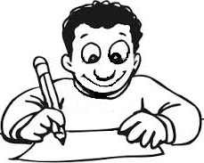
OKUMA YAZMA ETKİNLİKLERİ
İ

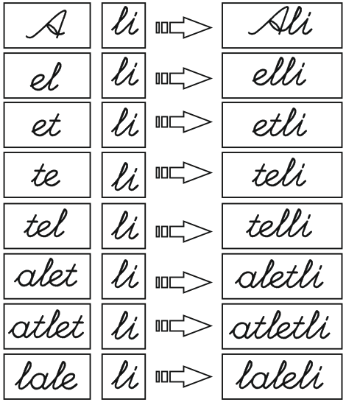

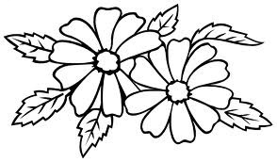

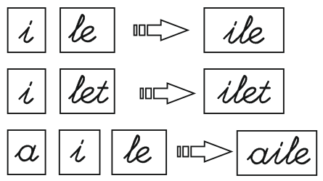

Rahat bir şekilde okuyana kadar tekrar ettiriniz. Bakmadan yazabilme çalışmasını mutlaka yapınız.

